Усиление мер пожарной безопасности в выселенных и частично отселенных зданиях
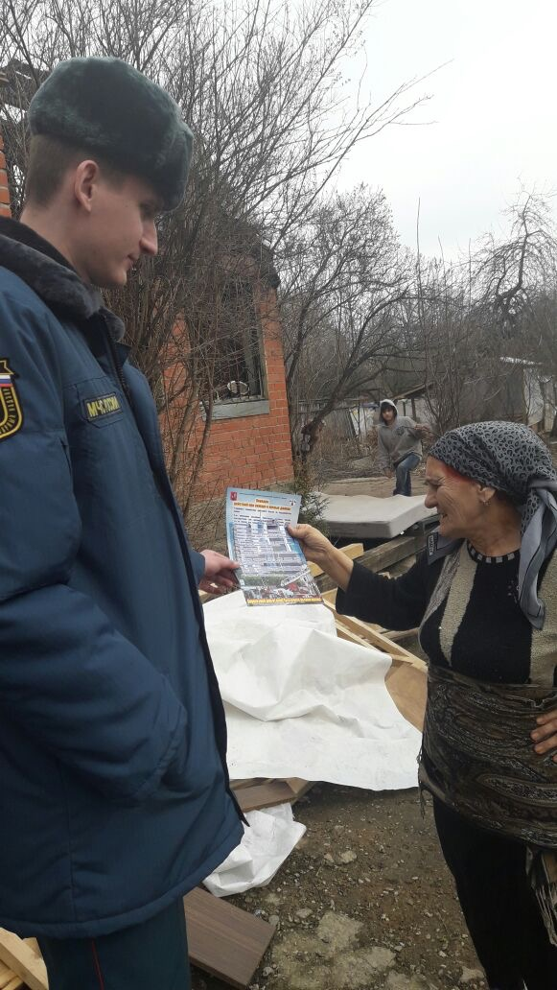
Выселенные здания в Новомосковсеком административном округе горят далеко не в первый раз. В большинстве случаев пожары в пустующих домах возникают по вине бездомных. Данные лица находят здесь временную ночлежку и разводят огонь.
В целях профилактики пожаров, а также гибели и травмирования людей на пожарах, на территории Новомосковского административного округа города Москвы инспекторский состав 1 регионального отдела надзорной деятельности и профилактической работы продолжают проводить рейды по профилактике пожаров в выселенных и частично отселенных зданиях. В связи с этим сотрудники проводят активную работу по информированию населения о правилах пожарной безопасности и правилах поведения на пожаре. В ходе проведения обходов соседей и проведению разъяснительной работы с ними сотрудники 1 регионального отдела надзорной деятельности и профилактической работы обращают особое внимание на содержание в закрытом состоянии чердаков и подвалов, отселенных и частично отселенных строений с целью предотвращения проживания в них лиц без определенного места жительства. Захламление подвалов, чердаков, а также размещение в подвалах, на технические этажах мастерских, бытовых помещений сотрудников жилищных организаций, захламление балконов, приквартирных холлов, установка дополнительных металлических дверей в тамбурах и холлах затрудняет и препятствует своевременному тушению пожаров, а также спасению жизни людей. С наступлением холодов указанные проблемы особенно обостряются.
В беседах с гражданами проводятся инструктажи и обучение основным вопросам соблюдения мер пожарной безопасности в быту при пользовании электрическими бытовыми приборами, газовыми бытовыми приборами и другим мерам пожарной безопасности. Наряду с инструктажами сотрудники надзорной деятельности и профилактической работы распространяют наглядную агитацию, общаются с лицами, ведущими асоциальный образ жизни.
1 региональный отдел надзорной деятельности и профилактической работы Управления по ТиНАО Главного управления МЧС России по г. Москве обращается к Вам, жителям и гостям Новомосковского округа города Москвы, обращайте Ваше внимание на вышеуказанные недостатки вашего жилого дома, вашего рабочего места, информируйте руководителей управляющих компаний, осуществляющих обслуживание Ваших домов.

1 региональный отдел надзорной деятельности
и профилактической работы Управления по ТиНАО
Главного управления МЧС России по г. Москве

